Le son v la vue
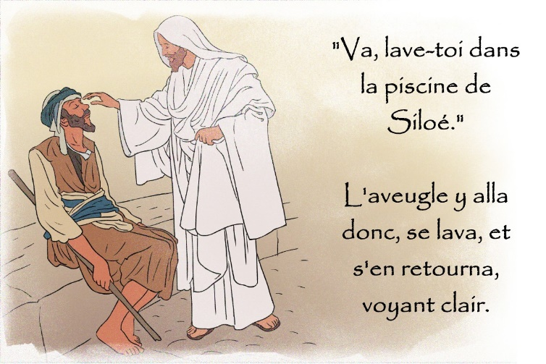
Jésus vit un homme aveugle de naissance.
Il lui mis de la boue sur les yeux et lui dit :
- Va au réservoir de Siloé et lave-toi.
L’aveugle y alla, se lava, et il retrouva la vue. Jean 9:7

Je lis des sons
va – ve – vi – vé – vu – vo – ve – vou – vour- van – velle – von –
av – ov - iv – uv – ev - ouv – ourv - anv

Je lis des mots
la vie – la vue – un aveugle - vendredi – il est vide – vite - il vole - un voleur- il a volé - il a voté - elle a avalé - il est devenu – vert - verte - tu te laves - un lavabo - tu vas - neuve - un vélo - un élève - une locomotive - il est venu – venir - un cheval - il a deviné - la vérité -Virsac – vous –

Je lis des mots outils :
avec – vers – vous – des – les – voici

Je lis des phrases
Angelo a deviné la vérité.
Il vit dans une caravane neuve.
Sara a mis du sucre dans son café.
Samuel va cacher son vélo dans la cave.
Le Pape vit au Vatican.

Je lis des versets
Et voici, un homme s'approcha, et dit à Jésus: Maître, que dois-je faire de bon pour avoir la vie éternelle ? Matthieu 19:16

Mon fils que voici était mort, et il est revenu à la vie ; il était perdu, et il est retrouvé. Luc 15:24

En vérité, en vérité, je vous le dis, celui qui croit en moi a la vie éternelle. Jean 6:47

